https://eduzin.cz/wp/2023/09/04/pani-ucitelko-pane-uciteli-diky-za-to/?utm_source=www.seznam.cz&utm_medium=sekce-z-internetu#dop_ab_variant=0&dop_source_zone_name=hpfeed.sznhp.box
Paní učitelko, pane učiteli, díky za to
04. 09. 2023 autor/ka: Lucie Rybová
ŠKOLA
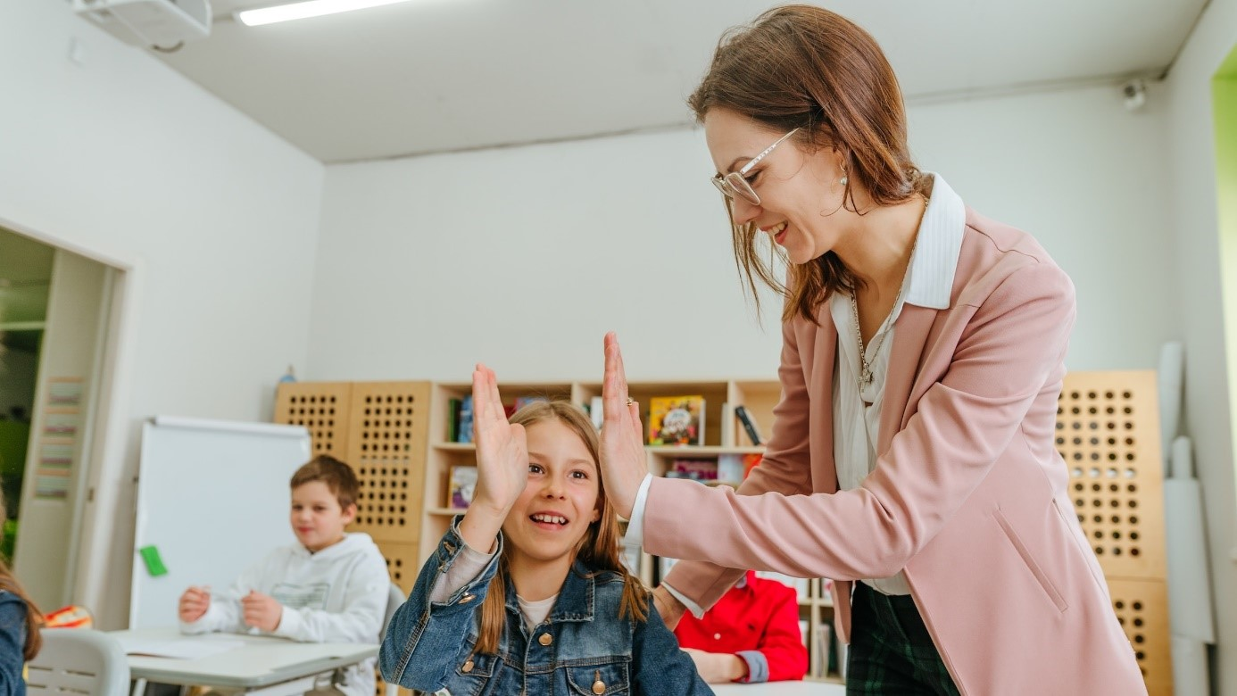
Ochoty vyjít dítěti vstříc a pochopit jej, si rodiče na učitelích často velmi váží. FOTO: Unsplash
Sloh mi můžeš odvyprávět. Chybu si zkus najít sám a pak dostaneš jedničku. A hlavně: chci o tobě vědět víc. Zeptali jsme se rodičů, čím je učitelky a učitelé jejich dětí mile překvapili.
Když mi 4. září loňského roku přišel e-mail od dceřiny učitelky, klesla mi brada. Rodiče všech prvňáčků žádala, aby jí o svých dětech něco napsali. Co mají rády, co je stresuje, jak se vidí. „Ráda bych je viděla i Vašima očima a poznala je co nejlépe a nejdříve,“ stálo tam. Vlastně mi v tu chvíli došlo, jak málo od školy a učitelů očekávám. Po zkušenostech se školkou, z níž chodily jen strohé e-maily se stížnostmi nebo výzvami k zaplacení, jsem nic takového nečekala.
Další překvapení přišlo v průběhu roku. Když jsem hnala dceru, aby zasedla k domácím úkolům, řekla mi, že teď ne.
„Ale kdy? Vždyť je to úkol na zítra!“
„Jenže jsem už unavená a paní učitelka říkala, že když budu unavená, tak ho dělat nemám. Že nevadí, když ho přinesu jindy.“
Že bychom měli nejlepší učitelku na světě? Nebo se spíš o těch pozitivních zkušenostech tolik nepíše a nemluví? Při příležitosti prvního školního dne jsme se rozhodli tuto praxi změnit a zeptali jsme se rodičů, čím je učitelé jejich dětí pozitivně překvapili.

Jsou i jiné cesty
„Syn má problémy se slohem. Vlastně nevím proč, ale nedokáže začít. Sedí nad prázdným papírem a promýšlí a promýšlí, až je najednou konec hodiny a on nemá ani čárku. Umím si představit, že za nás by to automaticky znamenalo pětku a ani by mě nenapadlo protestovat,“ říká Michaela z Prahy. Jenže učitelka jejího syna na to šla jinak. „Sedla si s ním a zeptala se ho, o čem by chtěl psát. Nechala ho vyprávět celý příběh a viděla tak, že jej umí vystavět, používá správné prostředky. Netrvala na tom, že sloh musí být nutně napsaný. Něco takového jsem nečekala,“ říká. Podobnou zkušenost má i Eliška z Kutné Hory. I když ne ze slohu…
Přijde mi skvělé, že naše paní učitelka umožňuje modifikovat zadání nebo formu. Například kdo nechce psát sloh v první osobě, může ho psát ve třetí. Místo skupinové práce může dítě zadání splnit individuálně nebo například může místo psaní úvahy slovně formulovat svůj názor.
„Dceři v první třídě vadilo, jak hlasitá je hodiny hudební výchovy. Říkala, že jí z velkého hluku vždy „rozbolí hlavička“. Než jsme to začali nějak řešit sami, přišla dcera s tím, že jí paní učitelka sama nabídla, že pokud jí to je nepříjemné, může na hudební výchovu chodit za dveře a že je to fajn,“ vypráví.
Právě ochoty vyjít dítěti vstříc a pochopit jej, si rodiče na učitelích často velmi váží. „Přijde mi skvělé, že naše paní učitelka umožňuje modifikovat zadání nebo formu. Například kdo nechce psát sloh v první osobě, může ho psát ve třetí. Místo skupinové práce může dítě zadání splnit individuálně nebo například může místo psaní úvahy slovně formulovat svůj názor,“ shrnuje Magdalena z Prahy.
Je to na tobě
Eliška pak dodává také další zkušenost, kterou rodiče zmiňují velmi často: zadávání úloh o různé složitosti, neboli gradované úlohy. Praxe, která sice stále není samozřejmá, ale hodně učitelů k ní už dnes přistupuje.
„Obě děti to zažily při matematice, kdy měly možnost dělat složitější příklady, ale také například v prvouce, kde dostávaly kartičky se cvičením, přičemž čtenáři na nich měli text a nečtenáři obrázky,“ popisuje Eliška.

Díky tomu se nemusí děti, které už látku umí, nudit. A naopak děti, které potřebují více procvičovat, nemají pocit, že se na ně čeká nebo že nestíhají. Přičemž učitelé obvykle nedávají různé složitosti úloh různým dětem podle svého uvážení, ale nechávají žáky, aby si sami vybrali, jak těžké cvičení si zvolí. Což vede k samostatnosti a zodpovědnosti. Stejný cíl má také počínání učitelky syna Niny z Prahy: „Když našla v pracovním sešitě chybu, tak na příslušnou stránku nalepila barevný lísteček. Dítě si tak mohlo chybu najít – i s pomocí spolužáků – a opravit. Pak mu napsala jedničku,“ popisuje postup učitelky v první třídě.
Spolu to zvládneme
Třetí oblast, o které rodiče často vyprávějí, a na kterou asi nejvíce vzpomínají i po letech, je lidský přístup a kontakt.
„Syn nastupuje do první třídy. Škola a školka jsou u nás spojené v jednom areálu, a tak na konci školního roku donesli čtvrťáci, kteří u synovy budoucí učitelky končí, dětem osobní dopis od paní učitelky. Obálky pro ně sami namalovali. V dopise paní učitelka píše, že se na ně těší, a dává první dobrovolný úkol – připravit svůj plakátek. Například sám sebe nakreslit, nebo nalepit fotku a přidat něco o sobě,“ říká Martina z Tlučné. Její syn to pojal velkolepě – na velkém listu A3 červeného papíru nakreslil sebe a kolem dal fotografie z výletů, přičemž samozřejmě nezapomněl ani na obrázek svého milovaného psa. „Moc se mi líbí, že je takhle chce poznat,“ říká Martina.
Paní učitelka mého syna na prvním stupni s dětmi každé pondělí ráno dělá komunitní kruh a povídají si, jaký byl víkend a co chtějí tento týden ve škole zvládnout. V pátek si pak zase povídají o tom, co se jim povedlo a co je čeká.
Syn Hanky z Brna zase nastupoval do druhé třídy na jinou školu a přirozeně se bál. Když ale přišel 2. září ze školy domů, nesl si knihu. „Každý spolužák mu na papír napsal přivítání, přání a nakreslil obrázek, paní učitelka to pak svázala dohromady,“ vypráví Hanka. „Milý Luky přej ti aby se tu mněl dobře. Je tu dobry. Paní učitelka je hodna. Je tu dobře,” napsala například nová spolužačka Leontýnka.
A k přátelštějšímu vztahu mezi učiteli a žáky také vedou komunitní kruhy. „Paní učitelka mého syna na prvním stupni s dětmi každé pondělí ráno dělá komunitní kruh a povídají si, jaký byl víkend a co chtějí tento týden ve škole zvládnout. V pátek si pak zase povídají o tom, co se jim povedlo a co je čeká,“ popisuje praxi Kateřina z Klatov.

„Myslím, že komunitní kruh je velmi důležitý. Syn má i díky tomu pana učitele tak rád, že mu poslal z dovolené pohled,“ dodává svou zkušenost Jana z Prahy. Dcera paní Kateřiny, nyní již středoškolačka, zase čas od času posílá dopis učitelkám ze své mateřské školy, protože stále vzpomíná na nadšení, s jakým jako malé dítě chodila do školky a jak se tam každé ráno těšila.
Psát, nebo nepsat?
A já si vzpomínám, jak jsem přemýšlela nad tím, jestli té naší paní učitelce napsat, že si jejího přístupu vážím. Samozřejmě jsem to řekla na tripartitě. Na druhou stranu od záležitosti s úkoly žádná nebyla… Stejně jako mi chodily strohé dopisy od mateřské školy, neposílám i já do školy jen omluvenky a žádosti?

„My často zpětnou vazbu nemáme, nevíme, co rodiče oceňují. Vidíme, jak reagují žáci, ale vědět, jak to vnímají rodiče, je zase něco víc,“ říká Roman Göttlicher, letošní vítěz ceny pro inspirativní učitele Global Teacher Prize. Samotnému mu dopis s oceněním jeho přístupu čas od času přijde. „Například během distanční výuky mi napsal jeden rodič, že slyšel mou hodinu a že byla strašně fajn. Něco takového opravdu potěší,“ říká. Sám si uvědomuje, jak důležitá a cenná je kultivace vztahu s rodičem. „Kdysi jsem slyšel, že se většina rodičů, kterým přijde upozornění na to, že mají v elektronické žákovské knížce zprávu ze školy, zhrozí a děsí se, co se dozvědí. A já si uvědomil, že to tak vlastně dělám také. Nasadilo mi to do hlavy brouka a od té doby se snažím psát jako třídní i pochvalné věci. Tím nemyslím chválit žáka za to, co mu vždy přirozeně šlo, ale za to, že se mu povedlo něco, na co musel vynaložit už více úsilí. Skutečnost, že cítí úspěch a podporu, jej pak může nastartovat k tomu, aby se v daném ohledu dál rozvíjel. A řekl bych, že to platí i na učitele.“

